**Доклад**

**-1.Вградена система-понятие**

**-2.Микроконтролер**

**-3.Блокова схема на вградена система**

**-4.Структура на вградена система**

**-5.Примери и вградена система**

**-6.Електроника**

**-7.Видове материали**

**-8.Консуматор**

**-9.Ел.Верига**

**-10.Ел.схема**

**-11.Напрежение**

**-12.Елементи**

**Вградени системи**

**1.Вградена система-**Вградена система е специално проектирана система, при която компютърът е вграден в самото устройство, което управлява.

**2.Микроконтролер-** Микроконтролерът (*MCU*) е едночипова система, съчетаваща в себе си микропроцесор, тактов генератор, оперативна памет и програмируеми входно-изходни устройства.

**3.Блокова схема на вградена система-**

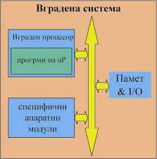

**4.Структура на вградена система-**

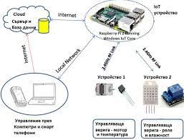

**5.Примери за вградена система-**

* *пример за самостоятелна вградена система: Пералня*
* *примери за много вградени системи в една вграждаща система: Автомобил,Система за за домашно кино.*
* *пример за самостоятелна система: Мрежови рутер*

***6.Електроника-*** *Електрониката е инженерна наука, чиято цел е ползването за полезни цели на контролирано и регулирано движение на електрони в различна среда.*

***7.Видове материали-****Видове материали:*

**-***Проводниците са специално произведени електроинсталационни изделия за провеждане на  за съединителни силови и информационни вериги.*

***-****Полупроводниците са материали със специфична електропроводимост между тези на проводниците и изолаторите, приблизително в интервала между 103 S/cm и 10−8 S/cm.*

***-****Диелектрикът е вещество, слабо провеждащо или съвсем непровеждащо електрически ток, което може да бъде поляризирано от външно електрично поле.*

***8.Консуматор-*** Електрическата верига е съвкупност от свързани елементи и устройства, в които протичат електрически процеси.

***9.Ел.верига-*** Електронна схема се нарича електрическа верига, съдържаща отделни пасивни и активни електронни компоненти като резистори, транзистори, кондензатори, индукционни бобини и диоди, свързани с проводници така, че да протича електрически ток.

***10.Ел.схема-*** Електрическото напрежение  е физична величина, характеризираща изменението на потенциалната енергия на единица електрически заряд. Електрическото напрежение предизвиква протичането на електрически ток.

***11.Напрежение-*** Електрическото съпротивление е физична величина, характеризираща способността на материалите да се съпротивляват на електрическия ток, който протича през тях.

**12.Елементи-**

***-***Резисторът, наричан също съпротивление, е двуизводен пасивен електронен компонент, чиято основна характеристика е електрическото съпротивление.

***-***Светодиодът или светоизлъчващият диод  е полупроводников диод, който се състои от p-n преход, който излъчва некохерентна светлина в тесен спектър, когато през него протича електрически ток в права посока.

***-***Ключове и бутони-Служат за прекъсване на електрическа верига.

**От:Каан**